附件四

**110年度「石油業者石油管線及儲油設施查核」**

**石油業者查核應填報相關資料內容**

**填寫說明手冊**

日期：110年 2 月 25 日

**目 錄**

1. 石油業者基本資料 4
2. 儲油設施基本資料
   1. 庫區基本資料 5
   2. 儲槽基本資料 5
   3. 儲槽基礎、壁板、頂板 5
   4. 儲槽底板 6
   5. 底板更換紀錄 6
   6. 陰極防蝕系統 7
   7. 槽區管線 7
   8. 內部稽核 8
3. 管線管理
   1. 轄區長途管線方塊圖 9
   2. 長途管線路徑圖 9
   3. 石油管線基本資料 11
   4. 管線路徑環境特質 11
   5. 管線完整性管理作為 12
   6. 智慧型通管器檢查(ILI) 13
   7. 緊密電位檢測(CIPS) 13
   8. 異常整整流站 14
   9. 管線巡檢 14
   10. 管線維修或開挖 15
   11. 風險評估 15
   12. 內部稽核 16
4. 控制室 17
5. 事故學習 17
6. 查核項目自評 17
7. 查核簡報上傳 17

**110年度「石油業者石油管線及儲油設施查核」**

1. **石油業者基本資料**

事業單位名稱(含公司、事業部、營業處)、

電話、

地址、

儲槽數量、

管線數量、

維運計畫書及成果報告、

曾執行過查核日期

1. **儲槽設施資料**

**(一)庫區基本資料**

1. 庫區是否有屬於下列特殊區域？有者請打勾

□活動斷層敏感區 □土壤液化區 □土石流潛勢區 □淹水潛勢區 □其他

□以上皆無

2. 儲槽配置圖

**(二)儲槽基本資料**

1. 基本資料

| 轄區儲槽編號 | 能源局編號 | 容量  （公秉） | 內徑  (公尺） | 內容物 | 形式  1.錐頂  2.內浮頂  3.外浮頂  4.掩體式 | 啟用日期  年/月 | 代行檢查有效期限 | | | | 狀態  1.使用中  2.開放中  3.停用  4.其他 | 延長開  放年限  多?年 |
| --- | --- | --- | --- | --- | --- | --- | --- | --- | --- | --- | --- | --- |
| 代檢機構  (填表說明) | 外部  年/月/日 | 代檢機構  (填表說明) | 內部  年/月/日 |
|  |  |  |  |  |  |  |  |  |  |  |  |  |
|  |  |  |  |  |  |  |  |  |  |  |  |  |

填表說明：

(1) 代檢機構：1：中國石油學會；2.中華壓力容器協會；3.中華勞動學會；4.中華機械產業設備發展協會，請直接點選。

(2) 延長開放年限：若儲槽有申請延長開放，請填入核可延長之年限，無則填寫0。

**(三) 儲槽基礎、壁板、頂板**

| 轄區儲槽編號 | 基礎與底板間是否具防水包覆層設計 | 沈陷量測點數 | 沈陷量測日期 | 儲槽接地電阻<10Ω | 壁板外部嚴重腐蝕或點蝕 | 第一層壁板內部下方腐蝕 | 壁板維修方式是否有符合API653 | 外浮頂之Shunt及設置等導電良好 |
| --- | --- | --- | --- | --- | --- | --- | --- | --- |
| 1.有  2.無 |  | 年/月/日 | 1.有  2.無 | 1.有  2.無 | 1.有  2.無 | 1.有  2.無 | 1.良好  2.不佳  3.無Shunt |
|  |  |  |  |  |  |  |  |  |
|  |  |  |  |  |  |  |  |  |

填表說明：

(1) 基礎與底板間是否具防水包覆層設計：請填寫Y或N。

(2) 接地電阻：依實際定期量測結果，請點選選項。

(3) 壁板外部嚴重腐蝕或點蝕：請點選選項。

(4) 第一層壁板內部下方腐蝕：請點選選項。

(5) 外浮頂之Shunt及設置等電位導線良好：屬外浮頂者請依實際狀況點選良好或不佳；非外浮頂者點選無Shunt。

**(四)儲槽底板**

| 轄區儲槽編號 | 執行MFL檢測 | 防蝕塗層 | 塗層全面重新施加日期 | 最近一次開放塗層維修情形 | 銲道腐蝕 | 局部  變形 | 最近一次開放是否有維修 | 內容物側最小剩餘厚度 | 內容物側最大腐蝕速率 | 土壤側  最小剩餘厚度 | 土壤側  最大腐蝕速率 | 是否有更換過底板  (6) | 綜合判定  (7) |
| --- | --- | --- | --- | --- | --- | --- | --- | --- | --- | --- | --- | --- | --- |
| 1.全部  2.部份  3.無 | 1.無  2.FRP  3.EPOXY  4.其他 | 年/月 | 1.全部  2.部份  3.無 | 1.有  2.無 | 1.有  2.無 | 1.有  2.無 | mm | mm/yr | mm | mm/yr | 1.有  2.無 | 1.良好  2.須持續追蹤. |
|  |  |  |  |  |  |  |  |  |  |  |  |  |  |
|  |  |  |  |  |  |  |  |  |  |  |  |  |  |

填表說明：

(1) 執行MFL檢測：填寫儲槽底板磁通漏檢測執行情形，請點選全部、部份、無。

(2) 防蝕塗層：請點選儲槽底板塗層種類，如：無、FRP、EPOXY、其他。

(3) 塗層全面重新施加日期：請填寫塗層全面重新施作完成之日期，非定期內部開放修補日期。

(4) 「最近一次開放是否有維修」：此欄位如勾選「有」，請於備註欄填寫相對應文件編號，並於現場提供相關詳細維修紀錄資料。

(5) 「內容物側最大腐蝕速率」、「土壤側最大腐蝕速率」、「內容物側最小剩餘厚度」、「土壤側最小剩餘厚度」：有執行MFL檢測者，方須填寫此4欄位，若無執行MFL檢測者，則不須填寫此4欄位。

(6) 「是否有更換過底板」欄位：若自建造以來，不管更換面積大小，只要曾經更換過(非貼板)，請選有，並於下方底板更換說明表格填寫更換日期、更換面積(若全面更換者，請填「全部」)及更換原因；若自建造以來，從未更換過，則選無。

(7) 針對最近一次開放檢查結果，儲槽底板良好正常，無須特別留意者，請選良好，若有異常(如：腐蝕較明顯，雖未達維修標準，但須注意腐蝕情形；或已維修，但原因不確定已排除，須持續觀察者)，須持續追蹤者，請選「須持續追蹤」。

**(五)底板更換紀錄**

| 轄區儲槽編號 | 更換日期 | 更換面積  (M2) | 更換原因 |
| --- | --- | --- | --- |
|  |  |  |  |
|  |  |  |  |

填表說明：

(1) 若前表中「是否有更換過底板」欄位選點「有」，則須填寫此表

**(六)陰極防蝕系統**

1.儲槽陰極防蝕系統電位量測週期： 次/年

2.整流站量測週期： 次/年

3.儲槽陰極防蝕系統電位量測單位：□公司員工；□委外辦理

| 轄區儲槽編號 | 陰極防蝕系統 | | | | | | | |
| --- | --- | --- | --- | --- | --- | --- | --- | --- |
| 設置 | 整流站  名稱 | 合格標準 | 整流站  狀態 | 系統  狀態 | 設置長效型參考電極種類 | 測試點數量 | 陽極地床種類 |
| 1.有  2.無 |  | 請參照  填表說明(2) | 1.正常  2.異常 | 1.正常  2.異常 | 1.鋅  2.飽和硫酸銅  3.無 |  | 1.深井  2.淺井 |
|  |  |  |  |  |  |  |  |  |
|  |  |  |  |  |  |  |  |  |

填表說明：

(1) 若「設置」欄位填寫1，請於「整流站名稱」填寫負責該儲槽陰極防蝕系統之整流站名稱。

(2) 合格標準：請依據該管線檢測報告判定結果時，所引用之標準，請填入相對應之數字，

1. 通電電位< -850mVCSE 2.極化電位< -850mVCSE 3.極化量>100mV 4.其他

(3) 設置長效型性參考電極種類：若有設置長效型參考電極，請依種類選填1或2；若無設置長效型參考電極，請填3。

(4) 陽極地床種類：請依實際設置情形，選填1或2。

**(七)槽區管線**

| 轄區儲槽編號 | 管線具保溫層 | 管線支撐座腐蝕疑慮 | 備註 |
| --- | --- | --- | --- |
| 1.有  2.無 | 1.是  2.否 |  |
|  |  |  |  |
|  |  |  |  |

填表說明：

(1) 管線支撐座腐蝕疑慮判定方式：管線會有積水疑慮（支撐座未滿銲、直接至於支撐座…）。

**(八) 內部稽核(儲槽)**

| 日期 | 執行單位 | 稽核範圍 | 缺失改善執行狀況 | 佐證資料 |
| --- | --- | --- | --- | --- |
|  |  |  |  |  |
|  |  |  |  |  |

填表說明：

(1) 過去3年儲槽內部稽核執行紀錄(公司內相關單位)

(2) 稽核範圍：請填稽核廠區範圍。

1. **管線管理**

**(一) 轄區長途管線方塊圖**(請加入閥箱位置)

範例：

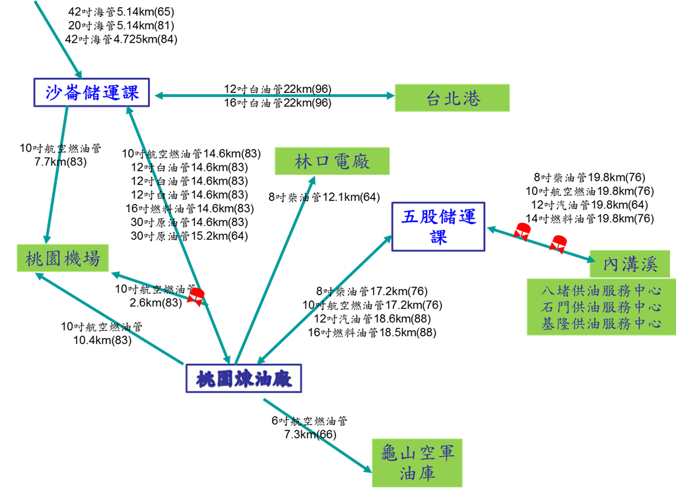

**(二)** 長途管線路徑圖(請參考NCDR公開資訊，與天然災害潛勢圖套疊)

範例：

(1) 活動斷層區:山腳斷層

(a) 影響區域 五股儲運課→新五路二段→五股交流道→大窠溪

(b) 影響管線 五股至內溝溪8、10、12、14吋及五股至桃廠8、10吋

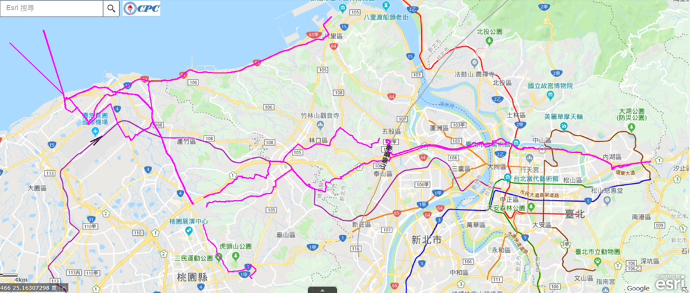

(2) 土壤液化區:三重區、大同區、中山區、內湖區。

(a) 影響區域 如下

①三重區三和路四段 ②大同區明倫高級中學 ③大佳河濱公園→迎風狗運動公園 ④內湖區瑞光路76巷⑤內湖區行善路→成功路。

(b) 影響管線 五股至內溝溪 8、10、12、14吋。

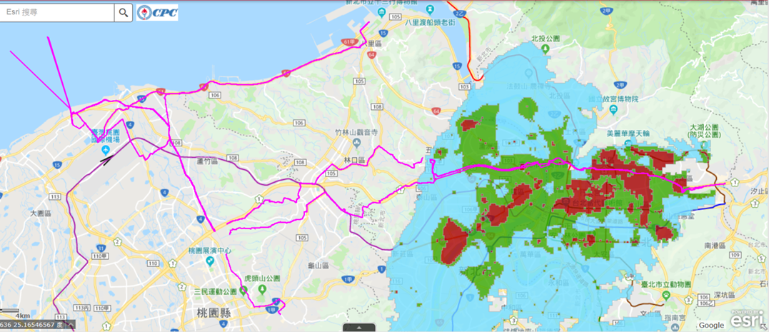

(3) 地質敏感區:無。

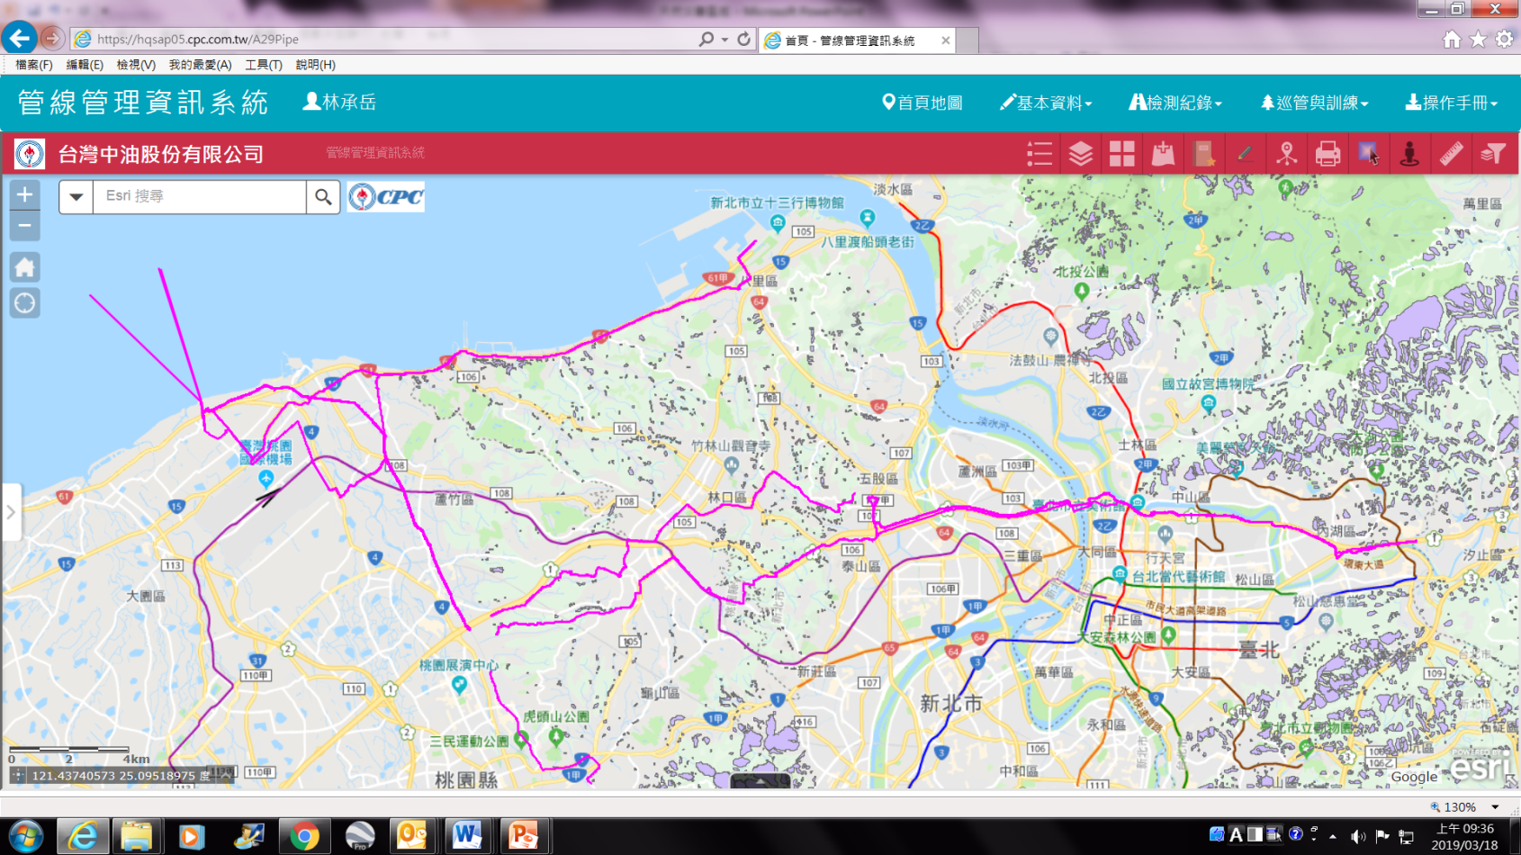

**(三) 石油管線**基本資料**(轄管全數管線皆須填)**

| 長途管線識別碼 | 轄區長途管線名稱  (公司) | 銜接管線識別碼  (上游) | 銜接管線識別碼  (下游) | 起點 | 迄點 | 管徑  吋 | 厚度  (mm) | 管材  (詳細規格) | 包覆材料 | 轄管長度  (公里) | 內容物 | 緊急遮斷閥  (處) | 建置  年 | 設計  壓力  (Kg/cm2) | 使用  壓力  (Kg/cm2) | 使用狀態  1.使用中  2.停用  3.備用 | 附掛  橋樑  數量 |
| --- | --- | --- | --- | --- | --- | --- | --- | --- | --- | --- | --- | --- | --- | --- | --- | --- | --- |
|  |  |  |  |  |  |  |  |  |  |  |  |  |  |  |  |  |  |
|  |  |  |  |  |  |  |  |  |  |  |  |  |  |  |  |  |  |

填表說明：

(1)請依各管線分別填寫。

(2)厚度請填寫到小數點後兩位，請依據ASME B36.10M Welded and Seamless Wrought Steel Pipe填寫公稱厚度，例如25.40 mm。

(3)管線長度單位公里，請填寫到小數點後三位，例如5.140公里。

(4)停用管線之內容物，請填如(氮封)、(空管)、(水)。

(5)緊急遮斷閥請填寫除2端以外有幾處。

(6)設計壓力與使用壓力(請填寫近年內之MOP)單位請採用kg/cm2。

(7)請填寫同一管線附掛橋樑的數量。

(8)廢棄管線與非中油公司資產管線，請勿列入。

**(四)**管線路徑環境特質**(轄管全數管線皆須填，系統自動原始設定皆為無)**

| 長途管線識別碼 | 轄區長途  管線名稱  (公司) | 活動斷層敏感區  1.有  2.無 | 土壤液化區  1.有  2.無 | 土石流  潛勢區  1.有  2.無 | 淹水潛勢區  1.有  2.無 | 其他 | 備註 |
| --- | --- | --- | --- | --- | --- | --- | --- |
|  |  |  |  |  |  |  |  |
|  |  |  |  |  |  |  |  |

填表說明：

(1)請依各管線分別填寫。

(2)若該管線有經過上列之環境特質，請選有，反之，若沒有經過該項環境特質，則選無。

註：可參考國家災害防救科技中心NCDR之災害潛勢地圖網站

(五)管線完整性管理作為**(轄管全數管線皆須填)**

| 長途管線識別碼 | 風險評估  年/月 | 智慧型通管器(ILI) 可行性 | 耐壓強度試驗  (TP)  可行性 | 緊密電位(CIPS)  年/月 | 電磁包覆(PCM)  年/月 | 智慧型通管器(ILI)  年/月 | 耐壓強度試驗  (TP)  年/月 | 耐壓強度試驗  (TP)  介質 | 試壓壓力與MOP壓力倍數 | 耐壓強度試驗  (TP)  持壓時間  (小時) | 受雜散  電流影響 | 洩漏偵測系統  (LLDS) | 強化作為 |
| --- | --- | --- | --- | --- | --- | --- | --- | --- | --- | --- | --- | --- | --- |
|  | 1.可  2.無法 | 1.可  2.無法 |  |  |  |  |  |  |  | 1.有  2.無 | 1.有  2.無 |
|  |  |  |  |  |  |  |  |  |  |  |  |  |  |
|  |  |  |  |  |  |  |  |  |  |  |  |  |  |

填表說明：

(1) 請依各管線分別填寫。

(2) 智慧型通管器(ILI) 可行性：請依據實際情形填寫該管線是否可執行ILI檢測，若可以，則選「可」，若有困難(如：三通、異徑等)無法執行，請選「無法」。

(3) 耐壓強度試驗(TP)可行性：請依據實際情形填寫該管線是否可執行耐壓試驗，若可以，則選「可」，若有困難無法執行，請選「無法」。

(4) 若有執行上述之檢測方法，請選最近一次檢測時間：年/月，ILI檢測則填寫第4階段之年/月，若在執行第1至3階段，請填寫執行中，若無檢測則選 “NA”。

(5) 耐壓強度試驗(TP)介質、壓力倍數、持壓時間：若有執行耐壓強度試驗(TP)才須填寫，若無執行，則免填。

(6) 受雜散電流影響：若管線有受雜散電流影響，請選有；反之，若無，請選無。

(7) 強化作為：若該管線有強化作為，請簡述強化作為內容。

(六)智慧型通管器檢查(ILI)**(有執行過的管線才須填)**

| 長途管線識別碼 | 檢測  方法 | 最近一次執行年/月 | 報告產出  年/月 | 檢測長度  公里 | 減薄30%-40%  數量 | | | | 減薄40%-50%數量 | | | | 減薄50%以上數量 | | | | Dent | | 備註 |
| --- | --- | --- | --- | --- | --- | --- | --- | --- | --- | --- | --- | --- | --- | --- | --- | --- | --- | --- | --- |
| UT  磁漏 |  |  |  | 內 | 開挖  確認 | 外 | 開挖  確認 | 內 | 開挖  確認 | 外 | 開挖  確認 | 內 | 開挖  確認 | 外 | 開挖  確認 | >12% | 開挖  確認 |
|  |  |  |  |  |  |  |  |  |  |  |  |  |  |  |  |  |  |  |  |
|  |  |  |  |  |  |  |  |  |  |  |  |  |  |  |  |  |  |  |  |

填表說明：

(1) 最近一次檢測時間年/月，請填寫ILI檢測第4階段執行之年/月。

(2) 管壁減薄請依腐蝕位置(內部、外部)、減薄量30%、40%、50%及變形量>12%分別填寫數量。

(3) 開挖確認數量：已依檢測結果進行開挖確認的數量。

(4) 改善完成數量：經開挖確認後，進行改善(例：銲補、換管、貼補等)。

(5) 若ILI執行檢測之管線，有多段管線編號，若無法分段統計管壁減薄數量，則擇一段管線編號填寫全線數量，其他段之管線，則於備註欄註明同一檢測管線之編號。

(七) 緊密電位檢測(CIPS) **(有執行過的管線才須填)**

| 長途管線識別碼 | 同時檢測管線數量 | 最近一次執行  年/月 | 報告產出  年/月 | 檢測長度  (公里) | 合格標準  請參照  填表說明(2) | 立即改善 | | 排程改善 | | 需監控點 | 備註 |
| --- | --- | --- | --- | --- | --- | --- | --- | --- | --- | --- | --- |
| 數量 | 改善完成數量 | 數量 | 改善完成數量 | 數量 |
|  |  |  |  |  |  |  |  |  |  |  |  |
|  |  |  |  |  |  |  |  |  |  |  |  |

填表說明：

(1) 同時檢測管線數量：進行緊密電位檢測時，同時檢測到的管線數量（管束管線數量）。

(2) 合格標準：請依據該管線檢測報告判定結果時，所引用之標準，請填入相對應之數字， 1. 通電電位< -850mVCSE 2.極化電位< -850mVCSE 3.極化量>100mV 4.其他

(3) 訊號異常點_數量：依據公司之檢測合格標準，所判定訊號異常的點數。

(4) 訊號異常點_確認數量：排除箱涵、水泥遮蔽等訊號所剩數量。

(5) 訊號異常點_改善完成數量：確定已改善完成的數量。

(6) 備註：若檢測時之管線數量2條以上(含)，請以同一代號註明同一管束，如：以A、B…區別。

(7) 異常點處理情形：若有立即改善點或排程改善點，請於此項目詳細填寫。若不只一條管線有立即改善點或排程改善點，請複製格式依序分別填寫。

(八)異常整整流站(**填表時整流站現況，曾故障已修復的不用填**)

1. 異常整流站

|  |  |  |  |  |  |  |
| --- | --- | --- | --- | --- | --- | --- |
| 異常整流站  名稱 | 異常起始日期  (年/月) | 異常狀況 | 整流站修復進度  1.公司報修  2.設計中  3.向地方主管機關提出申請中  4.修復中 | 影響長途管線識別碼 | 預計完成日期 | 備註 |
|  |  |  |  |  |  |  |
|  |  |  |  |  |  |  |

(九)**管線巡檢**

1. 依據文件名稱**(轄區非公司)**： ，

文件編號： ，文件日期：

2. 每日巡檢次數：□ 1次 ； □ 2次 ；□ 3次(含)以上 ；

3. 巡管人數： 人

4. 巡管工具：□PDA ；□手機 ；□其他___________________；

5. 主管監督查核: □ 有 次/月(季) □ 無

6. 是否有加強巡檢點？□有， □無

7. 異常情形統計資料

|  |  |  |
| --- | --- | --- |
| 管線巡檢情形 | 前二年 | 前一年 |
| 已會勘，開挖未通知 |  |  |
| 已會勘，但開挖作業時，仍挖損管線 |  |  |
| 未會勘，卻已開挖 |  |  |
| 巡檢時有發現異常情形(次) |  |  |
| 巡檢發現之異常處理追蹤結案件數(件) |  |  |

填寫說明：

(1) 前二年：108年；前一年：109年

(十)**管線維修或開挖(若有才須填寫，無則免)**

|  |  |  |  |  |
| --- | --- | --- | --- | --- |
| 國土資訊系統  管線編號 | 前一年度  1.維修  2.換管  3.遷管  4.開挖 | 長度  (公尺) | 管段位置 | 備註 |
|  |  |  |  |  |
|  |  |  |  |  |

填表說明：

(1) 前一年度維修、換管、遷管或開挖：109年度所進行管線的維護作業種類。

(2) 管段位置：請填寫管線維修或開挖之位置說明。

**(十一)風險評估**

1. 風險評估資料

| 長途管線識別碼 | 最近一次  執行日期  (年/月) | 再評估時機  1.定期(5年)  2.風險因子異動 | 管線長度  (公里) | 分段數量 | 已納入  ILI結果  (4) | 已納入CIPS結果  (5) | 已納入  巡管結果  1.是  2.否  (6) | 各等級風險  管段數量 | | | 降低中高風險管段之相關作為文件名稱 | 改善後  風險等級  高、中、低 |
| --- | --- | --- | --- | --- | --- | --- | --- | --- | --- | --- | --- | --- |
| 高 | 中 | 低 |
|  |  |  |  |  |  |  |  |  |  |  |  |  |
|  |  |  |  |  |  |  |  |  |  |  |  |  |

填表說明：

(1) 再評估時機：最近一次所執行之評估是公司定期規劃(例：每5年一次)，或因風險評估之因子有所異動 (例：遷管、換管)而執行。

(2) 執行該管線風險評估時，已將ILI檢測結果納入評估參數，請填寫檢測時間，若尚未考量ILI檢測結果，或該管線尚未執行ILI檢測者，請填NA。

(3) 執行該管線風險評估時，已將CIPS檢測結果納入評估參數，請填檢測時間，若尚未考量CIPS檢測結果者，請填NA。

(4) 執行該管線風險評估時，已將巡管結果(如：未會勘而開挖頻度)納入評估參數，請填「1」，若尚未考量巡管結果者，請填「2」。

(5) 各等級風險管段數量：請分別填入高、中、低風險之管段數量。

(6) 若評估結果有中高風險管段，應於「降低中高風險管段之作為」欄位註明相對應之作為或其作為相關文件名稱，並於「改善後風險等級」欄位中，填入改善後之風險等級(高、中、低)。

**(十二)內部稽核(管線)**

| 日期 | 執行單位 | 稽核範圍 | 缺失改善執行狀況 | 佐證資料 |
| --- | --- | --- | --- | --- |
|  |  |  |  |  |
|  |  |  |  |  |

填表說明：

(1) 過去3年長途管線內部稽核執行紀錄(公司內相關單位)

(1) 稽核範圍：請填稽核廠區範圍。

**四、 控制室**

1. 依據文件名稱**(轄區非公司)**：

文件編號： ，文件日期：

2. 壓力計校正頻率: 次/年，最近一次校正時間：

3. 流量計校正頻率: 次/年，最近一次校正時間：

4. 為使監控中心之時鐘、電腦系統、監視器時間一致，定期調整之週期：

5. 合格操作人員總數： 人

6. 輪班制度：□三班二輪 ；□四班三輪

7. 每班人數： 人

8. 每班時數：□8小時 ; □12小時 ; □其他

9. 儲槽泵送/接收資料**(儲槽負責填寫)**

|  |  |  |  |  |  |  |  |
| --- | --- | --- | --- | --- | --- | --- | --- |
| 轄區儲槽編號 | 負責泵送或接收之控制室名稱 | 液位監測方式  1.機械  2.超音波  3.雷達  4.RF transmitter  5.其他 | 液位監測靈敏度 | 高液位警報  設定基準(mm) | 前一年度高液位警報發生頻率  次/年 | 液位異常下降警報設定基準(mm) | 前一年度異常下降警報發生頻率  次/年 |
|  |  |  |  |  |  |  |  |
|  |  |  |  |  |  |  |  |

填表說明：

(1) 請依各儲槽分別填寫。

(2) 「液位監測方式」：請依單位使用之系統，填寫對應之數字，若有2種以上，請都填寫。

(3) 「液位監測靈敏度」：請對應「液位監測方式」填寫的數字，填寫該方式的靈敏度。

**五、事故學習**

| 事故日期 | 事故名稱 | 事故原因 | 改善作為 |
| --- | --- | --- | --- |
|  |  |  |  |
|  |  |  |  |

填表說明：

(1) 填寫過去3年內之事故，無則免填。

**六、查核項目自評：查核項目請參考附件1**

**七、查核簡報上傳：簡報格式請參考附件2**

**附件1**

**查核項目自評**

|  |  |  |  |
| --- | --- | --- | --- |
| **110年石油管線及儲油設施查核 查核項目** | | | |
| **一、管線管理** | | | |
|  | **(一) 管線完整性** | | |
|  |  | 1. 風險評估(文件審查) | |
|  |  |  | (1)風險評估執行是否依據公司之最新版本(第5版) |
|  |  |  | (2)風險評估結果每年檢視內容是否有較大變動(檢視紀錄或維運計畫書) |
|  |  |  | (3)風險評估是否在有較大變動或5年即重新詳細評估 |
|  |  |  | (4)評估團隊的專長與訓練是否足夠 |
|  |  |  | (5)風險評估報告是否可以看到各段-各參數給分分數 |
|  |  |  | (6)風險評估是否納入管線路徑環境特質所致之影響(如：斷層帶、土壤液化潛勢區、土石流潛勢區及淹水潛勢區) |
|  |  |  | (7)個別管線風險評估分段原則是否符合公司要求 |
|  |  |  | (8)各別管線之給分是否恰當(不須自評) |
|  |  |  | (9)CIPS及ILI檢測結果是否納入風險評估考慮因素 |
|  |  |  | (10)管線陰極保護電位狀況是否納入風險評估考慮因素 |
|  |  |  | (11)高風險是否有減緩措施 |
|  |  |  | (12)減緩措施自評是否可以降到低風險 |
|  |  |  | (13)委員評估減緩措施有效性(不須自評) |
|  |  |  | (14)減緩措施落實執行情況 |
|  |  | 2. 強化作為執行狀況(文件審查) | |
|  |  |  | (1)無法執行ILI檢測之原因是否合理 |
|  |  |  | (2)無法執行ILI檢測之管線問題詳細說明(分岐管尺寸及設計) |
|  |  |  | (3)無法執行ILI檢測管線之強化作為規劃是否符合要求 |
|  |  |  | (4)強度測試之壓力是否為最大操作壓力的1.25倍(油)/1.1倍(氣) |
|  |  |  | (5)持壓時間是否符合要求(4小時) |
|  |  |  | (6)ECDA執行有效性 |
|  |  |  | (7)無法試壓的強化作為有效性(管線洩漏) |
|  |  | 3 .ILI檢測結果改善執行情況(文件審查) | |
|  |  |  | (1)超過50%腐蝕點改善狀況 |
|  |  |  | (2)超過50%腐蝕點未完成改善之因應作為 |
|  |  |  | (3)未達50%之追蹤改善機制是否落實執行 |
|  |  |  | (4)超過12%DENT改善狀況 |
|  |  |  | (5)超過12%DENT未完成改善之因應作為 |
|  |  |  | (6)ILI檢測驗證準確性與後續作為是否會讓風險提高 |
|  |  |  | (7)ILI檢測外部腐蝕面積較大區域是否有相應作為(陰極保護系統、CIPS檢測報告) |
|  |  |  | (8)ILI再檢測之周期是否符合腐蝕速率及完整性之要求 |
|  |  |  | (9)管線內部腐蝕是否持續成長 |
|  |  |  | (10)異常位置改善紀錄是否納入管理 |
|  |  | 4. 間接檢測結果(CIPS/ACCA)改善執行情況(文件審查) | |
|  |  |  | (1)自主檢測結果判定為A級改善執行情況 |
|  |  |  | (2)檢測訊號異常排除是否依據程序進行現場第三方結構物驗證 |
|  |  |  | (3)第三方結構物確認結果是否納入管線管理相關資訊 |
|  |  |  | (4)CIPS異常改善完成後是否再以CIPS執行確認 |
|  |  |  | (5)CIPS異常若以ILI檢測結果進行確認，需評估其是否有意義。 |
|  |  |  | (6)CIPS檢測極化電位高於-850mVCSE要求，是否有進行改善作為 |
|  |  | 5. 陰極保護系統(文件審查) | |
|  |  |  | (1)測點之陰極保護電位是否符合國家標準要求(-850mVCSE或100mV極化量) |
|  |  |  | (2)以ON電位取代極化電位為季檢測判定標準，是否有建立參考電位曲線且每三年重新執行一次。 |
|  |  |  | (3)是否檢視各點之電位變化曲線(三季)進行後續作為 |
|  |  |  | (4)電位未達標準要求，是否有進行調整或改善作為 |
|  |  |  | (5)絕緣法蘭定期檢查並皆合格 |
|  |  |  | (6)整流站故障是否已經採取相應措施(其他整流站供應、維修進行中) |
|  |  |  | (7)整流站耗電量在無特別調整的情況下是否有耗電量異常狀況並進行探討分析 |
|  |  |  | (8)防蝕電位量測人員之職能是否足夠(至少CP Level 1) |
|  |  | 6. 雜散電流監控(文件審查) | |
|  |  |  | (1)管線與高壓輸配線路平行或交匯位置是否有執行雜散電流監控(AC) |
|  |  |  | (2)管線與鐵路、高鐵、輕軌及捷運系統是否有執行雜散電流監控(DC) |
|  |  |  | (3)受雜散電流影響之管線是否採取因應作為 |
|  |  |  | (4)ILI檢測結果開挖驗證是否有發現雜散電流所致之腐蝕點，若有其後續作為是否可以排除雜散電流之影響。 |
|  |  | 7. 管線管理人員職能與權責(文件審查+人員訪談) | |
|  |  |  | (1)管線管理主管或工程師在管線管理相關工作經驗是否足夠 |
|  |  |  | (2)管線管理與控制室人員之組織架構是否可以確保管線事故之應變調度 |
|  |  |  | (3)管線管理人員對其轄屬管線狀況之掌握程度(不須自評) |
|  |  |  | (4)管線管理轄區單位與儲運轄區單位之溝通管道 |
|  |  |  | (5)管線管理人員對於事先規劃是否完善及落實執行，對可能之風險區域積極尋求解決之道。 |
|  | **(二)洩漏偵測方案(LDP)** | | |
|  |  | 1.巡管作業(文件審查+人員訪談) | |
|  |  |  | (1)作業方式是否可以有效即早發現管線洩漏問題 |
|  |  |  | (2)巡管範圍除既有管線路徑外，是否還涵蓋其他易蓄積處及洩漏油品流向。 |
|  |  |  | (3)是否可以偵測微小洩漏 |
|  |  |  | (4)巡管人員是否配置洩漏偵測設備 |
|  |  |  | (5)巡管人員對於管線內容物認知是否正確 |
|  |  |  | (6)巡管人員對於洩漏偵測訓練是否足夠 |
|  |  |  | (7)針對巡管異常，是否有完整之紀錄。 |
|  |  | 2. 第三方施工駐守(文件審查+人員訪談) | |
|  |  |  | (1)是否有第三方施工駐守之作業程序書 |
|  |  |  | (2)作業程序書對防止第三方挖損之程序是否完善 |
|  |  |  | (3)駐守人員時間安排是否可以預防無人駐守所致之第三方挖損 |
|  |  |  | (4)人員對於管線埋深及管線上方特徵材料或標示認知是否足夠 |
|  |  |  | (5)人員對駐守地點地下管線資訊是否充分取得 |
|  |  |  | (6)人員對管線防蝕層在陰極保護之重要性認知 |
|  |  | 3. 管線監控軟硬體(文件審查+現場檢視) | |
|  |  |  | (1)是否實施警報管理(含趨勢圖檢視、異常判斷邏輯與警報設定之合理性) |
|  |  |  | (2)是否具備CPM系統 |
|  |  |  | (3)CPM系統型式? SCADA系統計算推估、煉研所洩漏偵測方案、LDS系統 |
|  |  |  | (4)CPM系統的最小洩漏量? |
|  |  |  | (5)CPM系統的流量異常警報設定值? |
|  |  |  | (6)CPM系統的壓力異常設定值是否合乎各管線操作特性 |
|  |  |  | (7)CPM系統對於累積量計算的準確度(誤差範圍) |
|  |  |  | (8)CPM系統是否針對累積量差異建檔分析趨勢 |
|  |  |  | (9)是否執行微小洩漏偵測方案(未輸送保壓)及其設定壓力 |
|  |  |  | (10)保壓測試是否估計最小可偵測洩漏量/孔徑 |
|  |  |  | (11)保壓測試之壓力計解析/靈敏度是否符合需求 |
|  |  |  | (12)保壓測試的設定警報值是否可以達到微小洩漏之功能 |
|  |  |  | (13)控制室之相關軟體、硬體是否具備超壓警示或關斷功能，避免超壓爆管 |
|  |  | 4. 疑似洩漏點位置標定程序(文件審查) | |
|  |  |  | (1)是否制訂疑似洩漏點的查漏程序 |
|  |  |  | (2)查漏方式有效性(不須自評) |
|  |  |  | (3)查漏程序所設定之範圍是否可以涵蓋可能之洩漏 |
|  | **(三)控制室管理(文件審查+現場檢視+人員訪談)** | | |
|  |  |  | (1)輸出端控制室人員是否對起停泵有主控權 |
|  |  |  | (2)控制室所掌控相關控制閥的狀態是否可以顯示在盤面上 |
|  |  |  | (3)控制室人員對於管線路徑之熟悉程度(不須自評) |
|  |  |  | (4)控制室人員對於管線沿線第三方施工駐守、或長期第三方施工之資訊掌握程度 |
|  |  |  | (5)控制室針對管線操作異常之應變是否有書面程序書及簡易之步驟說明。 |
|  |  |  | (6)控制室人員之訓練是否包含管線路徑及風險較高路段 |
|  |  |  | (7)控制室人員對於CPM系統之熟悉程度(不須自評) |
|  |  |  | (8)控制室盤面若有異常警報是否有依據程序進行處理後才解除 |
|  |  |  | (9)無CPM系統之控制室，是否針對輸出、接收量差異量進行分析比對 |
|  |  |  | (10)管線應變事故之啟動程序是否有明確規定負責人 |
|  |  |  | (11)控制室是否有防止非授權人員進入或操作控制設備的防護機制 |
|  |  |  | (12)是否實施警報管理(含趨勢圖檢視、異常判斷邏輯與警報設定之合理性) |
|  | **(四)事故學習(文件審查)** | | |
|  |  |  | (1)針對轄區單位所發生管線相關異常或洩漏事故是否進行根因分析及改善措施 |
|  |  |  | (2)公司內其他轄區單位所發生之管線相關異常或洩漏事故是否進行盤點可能潛在威脅並進行改善措施 |
|  |  |  | (3)針對第三方開挖未駐點之事件，是否有執行有效之改善作為 |
|  | **(五)管線資料管理** | | |
|  |  | 1. 資訊系統 | |
|  |  |  | (1)管線相關資料是否有管理系統可以呈現管線管理相關資訊 |
|  |  |  | (2)管線管理資料資訊系統輸入完整性 |
|  |  |  | (3)管線相關追蹤事項(ILI，CIPS)是否納入資訊系統持續追蹤提醒 |
|  |  | 2. 管線基本資料 | |
|  |  |  | (1)資料管理方式是否利於人員異動之傳承 |
|  |  |  | (2)管線基本埋設資料是否包含後續相關改遷管資料 |
|  |  |  | (3)管束中之管線是否有局部換管之資料(過去10年之維修檢測汰換計畫執行成果) |
|  |  |  | (4)管線與週遭第三方結構物之紀錄(CIPS訊號異常現場勘查結果) |
| **二、災害防救** | | | |
|  | **(一)災害防救** | | |
|  |  | 1. 災害防救業務計畫 | |
|  |  |  | (1)是否有事業部的災害防救業務計畫 |
|  |  |  | (2)營業處是否有細部執行計畫 |
|  |  |  | (3)針對高風險管段，規劃建置多元化備援系統或緊急供應措施 |
|  |  |  | (4)是否有規劃通訊系統無法運作之替代方案 |
|  |  | 2. 緊急應變計畫 | |
|  |  |  | (1)各轄區單位是否有包含災害防救業務計畫之要求(無災害防救業務計畫) |
|  |  |  | (2)緊急應變計劃書是否依各轄區單位之特質建置 |
|  |  |  | (3)災害應變中心設置時機與作業程序 |
|  |  |  | (4)緊急應變計畫書的內容是否符合轄區單位所轄管線之需求 |
|  |  |  | (5)轄管碼頭管線設施之轄區單位是否有海洋汙染內容 |
|  |  |  | (6)訂定重大災害請求外援之時機、程序 |
|  |  |  | (7)事故通報、緊急聯絡人窗口資訊是否更新 |
|  |  |  | (8)事故通報時間是否符合法令 |
|  |  |  | (9)訂定與各醫療機構、地區消防隊及工業區聯防組織間之通報程序或相互支援協定，並定期實施演練 |
|  |  |  | (10)緊急應變協力廠商協助契約是否建立 |
|  |  |  | (11)緊急應變計畫演練是否每年執行並包含無預警及夜間應變演練 |
|  |  |  | (12)緊急應變演練腳本是否涵蓋所屬管線可能產生之事故型態、範圍(包括洩漏後與下水道/溝渠等相關水利系統之事故發展) |
|  |  |  | (13)應變計畫是否包含搜救、緊急醫療救護、運送及設施之搶修 |
|  |  |  | (14)應變計畫是否包含冷、暖、熱區之劃分與管制 |
|  |  |  | (15)緊急應變演練紀錄是否進行檢討 |
|  |  | 3. 緊急應變器材 | |
|  |  |  | (1)是否建立緊急應變器材清單(包含搜救及緊急醫療救護與滅火) |
|  |  |  | (2)緊急應變器材是否自行評估足以應付可能之事故或契約廠商、聯防單位可以支應 |
|  |  |  | (3)應變器材之有效性是否定期盤點確認及進行功能測試 |
|  |  |  | (4)應變器材規格是否合乎目前法規之要求 |
|  |  |  | (5)緊急應變器材對於微小洩漏位置檢出之有效性 |
|  |  |  | (6)緊急發電機的備用油量是否符合公司規定 |
|  |  |  | (7)發電機是否定期空載及有載測試，並留有相關紀錄 |
|  |  |  | (8)夜間應變相關器材是否足夠（照明） |
|  |  |  | (9)應變器材之放置地點、環境條件是否洽當? |
|  |  |  | (10)應變器材之分類及取用是否方便? |
|  |  | 4. 緊急應變人員 | |
|  |  |  | (1)是否有專人負責24小時事故縱向與橫向之聯繫通報 |
|  |  |  | (2)應變指揮官的訓練是否足夠 |
|  |  |  | (3)前進指揮所運作機制 |
|  |  |  | (4)應變人員有無訓練機制，是否能符合應變編組需求 |
|  |  |  | (5)應變人員職責交接是否有程序規定 |
|  |  |  | (6)應變人員編組之合理性 |
|  |  |  | (7)夜間或假日人員安排是否有特別考量 |
|  |  |  | (8)相關應變人員對於器材使用是否熟悉 |
|  |  |  | (9)緊急應變人員對於管內內容物特性的了解程度 |
| **三、儲槽管理** | | | |
|  |  | 1. 儲槽完整性管理(文件審查+現場檢視) | |
|  |  |  | (1)轄區操作單位是否將個別儲槽相關檢查、維修報告整合歸檔 |
|  |  |  | (2)儲槽開放檢查所規劃之檢測計畫是否可以達到完整性之要求 |
|  |  |  | (3)檢測報告是否明確描述腐蝕點之狀況並區分內外部缺陷 |
|  |  |  | (4)腐蝕位置維修前之評估是否依據相關規範進行(維修合理性) |
|  |  |  | (5)檢測公司執行檢測工作之有效性 |
|  |  |  | (6)維修是否留下完整之紀錄(包含尺寸、詳細位置) |
|  |  |  | (7)開放檢查週期除了定期開放外，是否依據檢測結果進行壽命評估而縮短開放時間 |
|  |  |  | (8)檢測工作規畫是否可以達到全面檢測底板之功效，以掌握底板土壤側腐蝕狀況 |
|  |  |  | (9)壁板之腐蝕點是否進行評估，確認符合相關法規要求 |
|  |  |  | (10)接地電阻量測位置是否完整，並聯之接地電阻是否小於10Ω |
|  |  |  | (11)外浮頂之接地線狀況是否可以避免雷擊所致之火花 |
|  |  | 2. 沉陷量測(文件審查+現場檢視) | |
|  |  |  | (1)壁板沉陷量測點數量是否符合API 653之要求 |
|  |  |  | (2)壁板沉陷點高度及間距是否一致 |
|  |  |  | (3)壁板沉陷量測結果是否依據API 653之要求進行評估 |
|  |  |  | (4)底板是否有明顯隆起或凹陷現象且經過評估符合API 653之要求 |
|  |  | 3. 腐蝕防止措施(文件審查+現場檢視) | |
|  |  |  | (1)外部塗層狀況是否可以確保大氣腐蝕受到控制 |
|  |  |  | (2)底板與基礎間之防水措施是否可能造成包覆層下腐蝕問題 |
|  |  |  | (3)基礎設計是否可以防止雨水不易滲進底板與基礎之間 |
|  |  |  | (4)附屬結構與壁板間之接點無明顯腐蝕狀況 |
|  |  |  | (5)風樑與壁板間的接合銲道周遭是否有腐蝕 |
|  |  |  | (6)風樑的排水孔設置位置可以確保不積水造成壁板腐蝕 |
|  |  |  | (7)頂板接合銲道位置腐蝕狀況 |
|  |  |  | (8)鵝頸通風管或約束通風管的腐蝕防護狀況 |
|  |  |  | (9)附屬結構物的狀況可以確保人員安全 |
|  |  | 4. 底板陰極保護系統(文件審查+現場檢視) | |
|  |  |  | (1)底板陰極保護系統之電位是否達到-850mVCSE之要求(ON) |
|  |  |  | (2)電位量測點是否為固定點且可以測到具代表性之電位值 |
|  |  |  | (3)電位量測位置是否儘量靠近底板 |
|  |  |  | (4)每季量測之電位值無異常變動狀況 |
|  |  |  | (5)電位量測值異常即安排檢查改善措施 |
|  |  |  | (6)整流站輸出正常 |
|  |  |  | (7)底板土壤側腐蝕狀況檢測結果可以反映陰極保護措施符合需求 |
|  |  | 5. 儲槽洩漏檢測(文件審查+現場檢視) | |
|  |  |  | (1)液位高度計是否定期比對 |
|  |  |  | (2)數位式液位計是否定期校正 |
|  |  |  | (3)是否設置未操作時液位監控系統，並有警報設定 |
|  |  |  | (4)儲槽底板下方是否設置油氣偵測管並定期量測 |
|  |  |  | (5)槽區漏油警報器是否正常開放 |
|  |  |  | (6)地下水監測井之設置位置是否在儲槽的下游區域 |
|  |  |  | (7)地下水質檢測結果與正常值之差異量是否有洩漏之虞 |
|  |  | 6. 槽區管線(現場檢視) | |
|  |  |  | (1)有保溫包覆之油品管線是否有產生CUI問題之疑慮 |
|  |  |  | (2)管線支撐座之防蝕狀況是否符合規定 |
|  |  |  | (3)管線之防蝕包覆是否合乎要求 |
| 四、內部稽核 | | | |
|  |  |  | (1)是否有執行內部稽核 |
|  |  |  | (2)內部稽核單位、稽核內容 |
|  |  |  | (3)內部稽核改善是否落實執行 |

**附件2**

**查核簡報格式**

|  |
| --- |
| 110年度  石油業者石油管線及儲油設施查核簡報  **報告單位：○○公司**  **○○供油中心/○○煉油廠/○○○**  **報告人：○○**  **2021/○○/○○** |
| 大綱  壹、管線管理  貳、儲槽管理  叁、災害防救  肆、近3年事故分析檢討及改善情形  伍、**前一次查核建議之說明**  陸、**歷年查核建議之尚未改善完成說明**  **柒、輸儲設備人員職能要求** |
| 壹、管線管理   1. 石油管線基本資料    1. 管線方塊示意圖(請加入閥箱位置)    2. 管線路徑圖(請參考NCDR公開資訊，與天然災害潛勢圖套疊) 2. 風險評估    1. 風險評估執行團隊名單及專長    2. 各管線最近一次風險評估時間及結果    3. **管線內部腐蝕分數是否適當**    4. **管線分段是否可反映環境參數變異性**    5. **評估結果是否能反映實際管線之風險值**    6. 針對相對中、高風險管段，其相對應降低風險之措施 3. 管線完整性管理    1. 各項檢測工作排程**是否符合強化作為之要求**       1. **高風險管段之主因及強化作為**       2. **無法執行ILI及試壓管線之強化作為** |
| 壹、管線管理(續)   1. 管線洩漏偵測方案    1. 管線巡檢機制介紹(含人員(外包或員工)、路徑、次數/天、日報表等)    2. **巡管規劃是否可以降低第三方挖損之機率**    3. **巡管方法是否可以即早發現管線微滲漏狀況**    4. **重點巡查是否針對管線沿線施工頻繁路段**    5. **巡檢異常次數統計**  |  |  |  |  | | --- | --- | --- | --- | | 類 別 | 108年次數 | 109年次數 | 110次數 | | 已會勘，開挖未通知 |  |  |  | | 已會勘，但開挖作業時，仍挖損管線 |  |  |  | | 未會勘，卻已開挖 |  |  |  | |
| 壹、管線管理(續)   1. 管線維修及巡檢 2. **針對上述巡檢異常進行分析，請列表，如下**  |  |  |  |  |  |  | | --- | --- | --- | --- | --- | --- | | 地點 | 次數 | 原因 | 次數 | 時間 | 次數 | | A |  | D |  | 08:00-12:00 |  | | B |  | E |  | 12:00-18:00 |  | | C |  | F |  | 18:00-08:00 |  |  |  |  |  |  |  |  | | --- | --- | --- | --- | --- | --- | | 施工單位 | 次數 | 道路主管機關 | 次數 | 其他 |  | | 台電 |  | 公路局 |  |  |  | | 台水 |  | 高公局 |  |  |  | | 中華電信 |  | 縣市政府 |  |  |  |  1. **預防再發生之作為** 2. **其他巡檢異查說明** 3. 巡檢人員名單、相關教育訓練資訊及巡檢人員安全機制 4. 109年度管線維修列表說明 |
| 壹、管線管理(續)   1. 監控中心    1. **監控中心是否依據另訂之管理程序書(非總公司版本)操作**    2. 管理方式(人數、輪班制、時數/班、人數/班等)    3. **操作班與管線單位之關係/互動**    4. 即時監測系統介紹    5. 流量及壓力警報設定上、下限值**及依據**    6. **個別操作條件(管線、收發油對象)是否有分別定義**    7. 流量及壓力警報發生頻率**與設定範圍之關係探討**    8. 有異常情形發生時，其操作流程圖    9. 合格人員訓練/考核名稱、**內容、考核方法**及日期    10. **各管線泵送/接收模式說明(進出節點、壓力流量計位置)及注意重點**    11. **保壓測試程序** |
| 壹、管線管理(續)  七.內部稽核  1) 過去3年地下管線內部稽核執行紀錄(公司內相關單位)   | 日期 | 執行單位 | 稽核範圍 | 缺失改善執行狀況 | 佐證資料 | | --- | --- | --- | --- | --- | |  |  |  |  |  | |  |  |  |  |  | |  |  |  |  |  | |  |  |  |  |  | |
| 壹、管線管理(續)  八.109年度石油管線維修檢測、汰換、防盜、防漏及緊急應變計畫表執行情況   1. **執行成效確認(C)** 2. **成果分析及後續作為是否修正(A)** 3. **納入下一年度之工作項目(P)** 4. 109年度預計與實際執行對照表 5. 110年度預計與目前實際執行進度對照表 |
| 貳、儲槽管理   1. 石油儲槽基本資料    1. 廠區儲槽配置圖    2. 儲槽資料(含編號、容量、內徑、頂板形式、啟用年份、內外部代行檢查有效期限、使用狀態) 2. 各儲槽最近一次儲槽內部開放檢查結果如有異常及維修等，**及歷年重大維修(如：更換底板、更換頂板等)**，請詳細說明 3. 108年及109年度儲槽維修工作執行說明**(請儘量提供維修前後之照片)** |
| 貳、儲槽管理(續)   1. 陰極防蝕系統    1. 系統介紹(整流站數量、是否設置永久性參考電極、測試點數量等)    2. 陰極防蝕電位量測方法說明    3. 判定合格標準    4. 108年度量測結果，如有異常請說明處理方式及改善進度    5. **極化電位量測進度與情形說明** |
| 貳、儲槽管理(續)  五.內部稽核  1) 過去3年地下管線內部稽核執行紀錄(公司內相關單位)   | 日期 | 執行單位 | 稽核範圍 | 缺失改善執行狀況 | 佐證資料 | | --- | --- | --- | --- | --- | |  |  |  |  |  | |  |  |  |  |  | |  |  |  |  |  | |  |  |  |  |  | |
| 叁、災害防救相關計畫  一、緊急應變計畫與109年執行狀況   * 1. 長途輸油管線事故緊急應變處理   2. 儲槽油料洩漏事故緊急應變處理   3. 儲槽油料火災事故緊急應變處理   4. 管線儲槽地震後緊急應變處理   5. 應變器材一覽表（包括應變、偵檢、復原、防護等設備）   6. 應變器材檢點、保養、校正及汰換說明   7. 應變外包廠商、支援人力數量、支援設備能量說明   8. 自我評估救災能量是否足夠 |
| 叁、災害防救相關計畫(續)  二、演習計畫與109年執行狀況   1. 演習日期、地點、人員、主題 2. 應變演練檢討及改善 |
| 肆、近3年事故分析檢討及改善情形   |  |  |  |  | | --- | --- | --- | --- | | **一、虛驚事故** | | | | | 時間 | 事故 | 原因 | 檢討改善 | |  |  |  |  | |  |  |  |  | | **二、作業事故** | | | | | 時間 | 事故 | 原因 | 檢討改善 | |  |  |  |  | |  |  |  |  | |
| 伍、**前一次查核建議之說明**   |  |  |  |  |  |  | | --- | --- | --- | --- | --- | --- | | **項目** | **分類** | **編號** | **查核結果及建議事項** | **事業單位回覆及辦理情形** | **改善期程**  **(請填日期)** | |  |  |  |  |  |  | |  |  |  |  |  |  | |  |  |  |  |  |  | |  |  |  |  |  |  | |  |  |  |  |  |  | |  |  |  |  |  |  | |  |  |  |  |  |  | |  |  |  |  |  |  | |  |  |  |  |  |  | |
| 陸、**歷年查核建議之尚未改善完成說明**   |  |  |  |  |  |  | | --- | --- | --- | --- | --- | --- | | **項目** | **分類** | **編號** | **查核結果及建議事項** | **事業單位回覆及辦理情形** | **改善期程**  **(請填日期)** | |  |  |  |  |  |  | |  |  |  |  |  |  | |  |  |  |  |  |  | |  |  |  |  |  |  | |  |  |  |  |  |  | |  |  |  |  |  |  | |  |  |  |  |  |  | |  |  |  |  |  |  | |  |  |  |  |  |  | |
| 柒、輸儲設備人員職能要求   1. 控制室、操作、維護、巡管、檢測人員訓練 2. 人員考核機制 |